Куда:

Коммерческое предложение № 0420200014 АХ от 15.02.2021 г.
Уважаемые господа!
Компания «Новтрак» совместно с официальным дилером ООО "МаксКар" благодарит Вас за интерес к нашей продукции и имеет честь представить ее Вам в виде коммерческого предложения.
СПЕЦИФИКАЦИЯ
Четырёхосный низкорамный полуприцеп-контейнеровоз
мод. SW- 454 типа goose-neck, 2021 г.в. в наличии
Полуприцеп предназначен для эксплуатации с двухосным тягачом 4х2 на пневмоподвеске с высотой седельно-сцепного устройства не более 1100 мм.
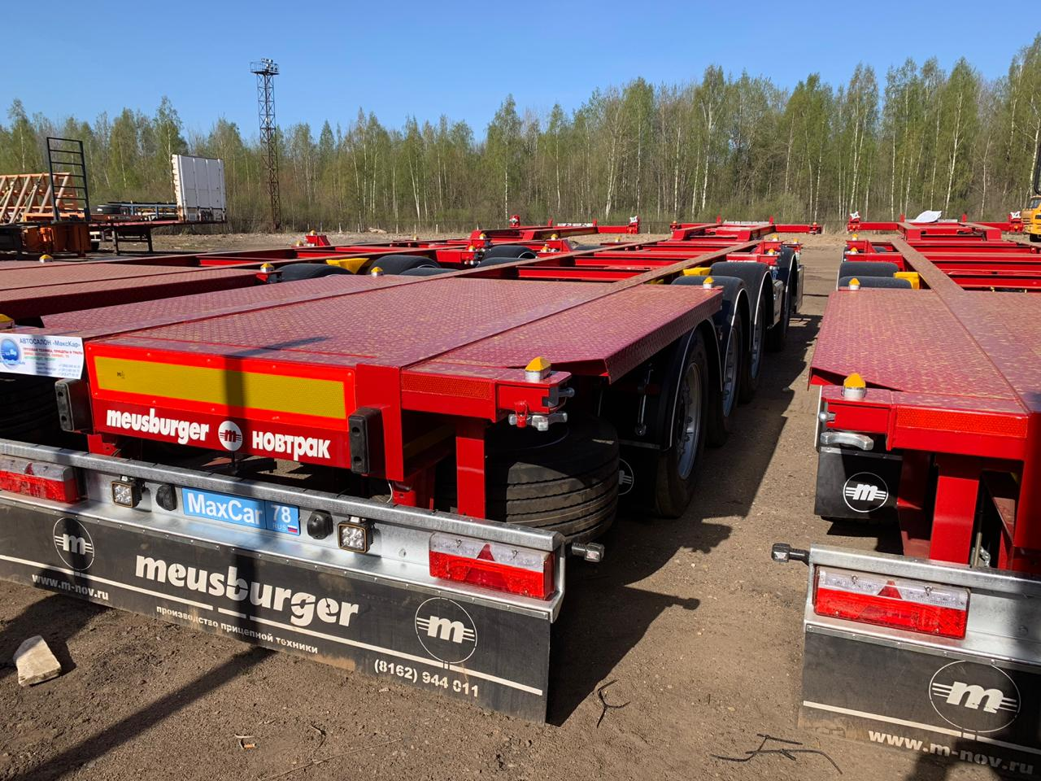
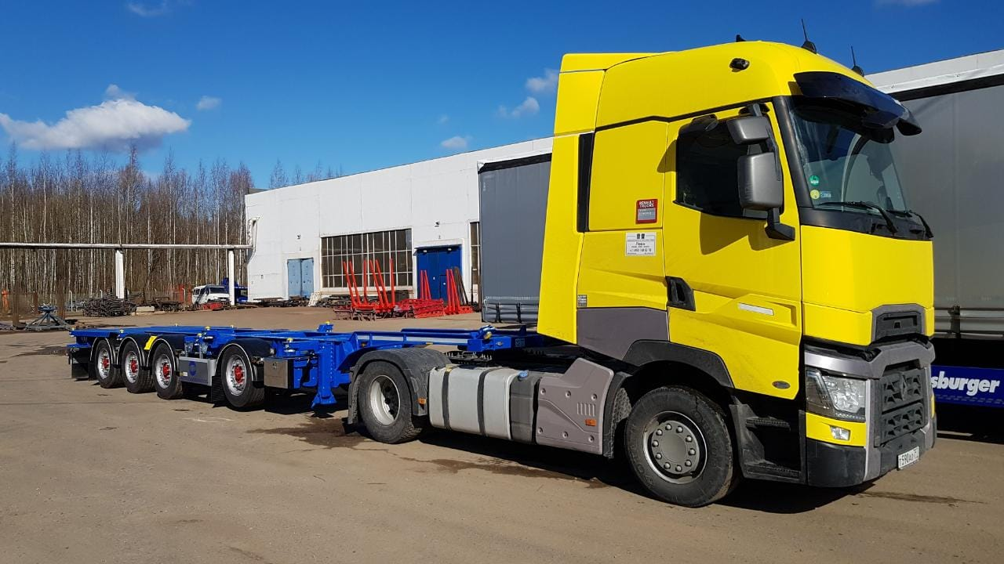
видео на ютубе:

https://www.youtube.com/watch?v=oDTeI8P-tB4

https://www.youtube.com/watch?v=JLKNWGCa88Y&t=14s

https://www.youtube.com/watch?v=oDTeI8P-tB4

https://www.youtube.com/watch?v=fdffRIL0Lj0
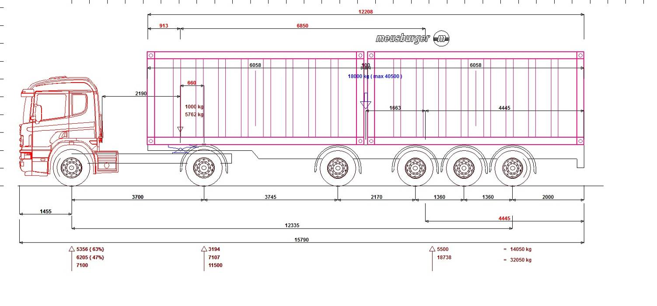
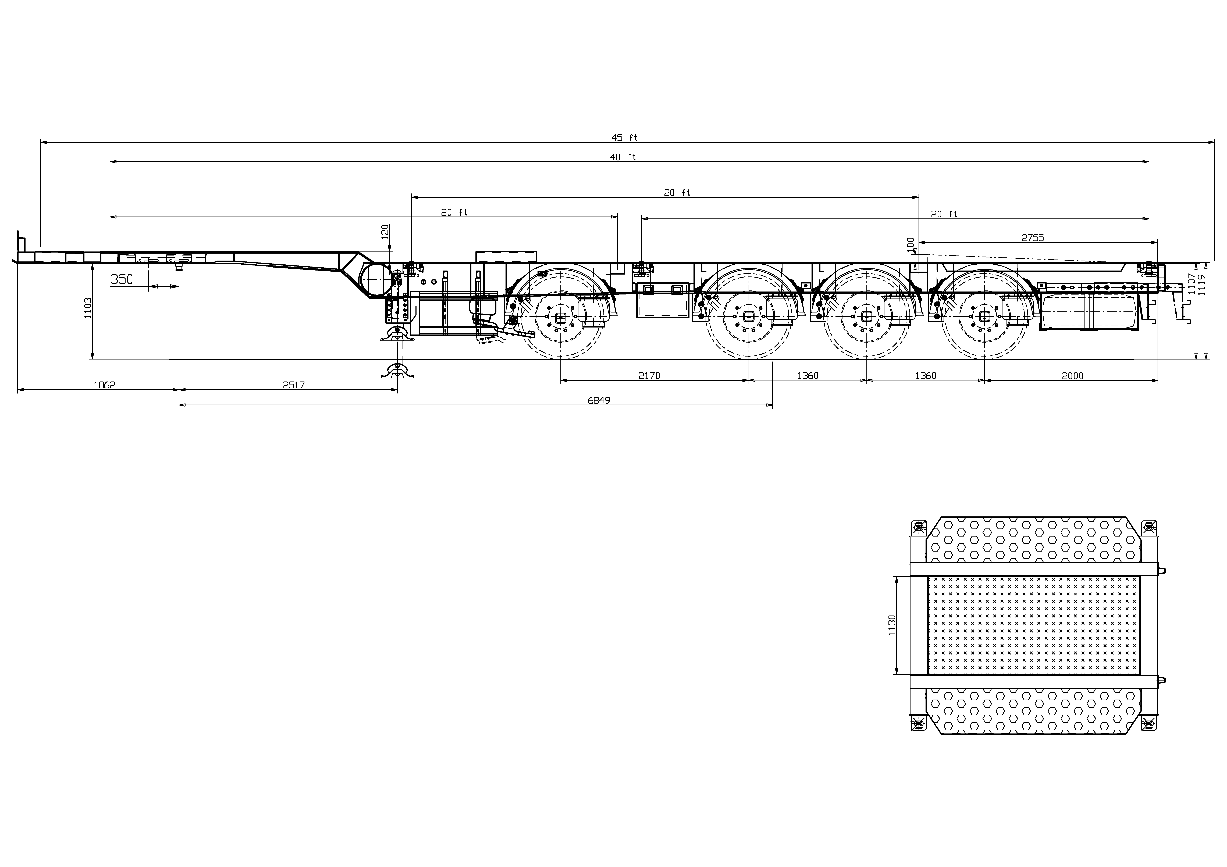
ОБЩИЕ СВЕДЕНИЯ
Низкорамный полуприцеп-контейнеровоз модели SW-454 предназначен для перевозки следующих видов контейнеров:
- 1х20 футовый, установленный посередине рамы, масса не более 30 000 кг;
- 2х20 футовых стандартных контейнера;
- 1х40 футовый стандартный контейнер с пазом в основании;
- 1х40 футовый нестандартный контейнер (high-cube – высота до 2900 мм), имеющего паз в основании по ГОСТ 18477-79.

категория транспортного средства О4
РАЗМЕРЫ
габаритная длина | 12 650 мм
габаритная ширина | 2 500 мм
габаритная высота | 1 345 мм
высота седельно-сцепного устройства | 1 100 мм
колея | 2 040 мм

ВЕС
масса полуприцепа в снаряженном состоянии | ок. 5 700 кг
масса перевозимого груза, не более | 40 500 кг
полная масса полуприцепа, не более | 47 000 кг
распределение полной массы полуприцепа по осям
на седельно-сцепное устройство, не более | 11 000 кг
на тележку полуприцепа, не более | 36 000 кг
ШАССИ
- специальная усиленная стальная конструкция из продольных лонжеронов и поперечных балок выполненная из высокопрочной шведской стали Strenx 700;
- усиленная опорная плита с соединительным 2-х дюймовым шкворнем JOST в соответствии с Правилами ЕЭК ООН № 55.00 и расположенным согласно ISO 1726;
- стальной лист в задней части контейнеровоза для погрузки и разгрузки центрального контейнера 20’;
- светоотражающая маркировка белого цвета;
- шесть облегченных контейнерных балок с двумя контейнерными замками на каждой;
- задний защитный брус алюминиевый, в соответствии с Правилами ЕЭК ООН № 58.01(светоотражающая красная лента по всей длине бруса);
- два боковых защитных приспособления в соответствии с Правилами ЕЭК ООН № 73.00 (широкий алюминиевый профиль с рекламой MEUSBURGER – НОВТРАК
- переднее опорное устройство JOST односторонним управлением справа;
- 2 противооткатных упора с держателями;
- крылья Parlok над всеми колесами, облегченное крепление крыльев;
- пара брызговиков антиспрей за первой и четвертой осью;
- корзина для крепления двух запасных колес, держатель для крепления двух запасных колес (облегченная)

ОСЕВОЙ АГРЕГАТ
- 4 х 9 000 кг, пневмоподвеска, марки SAF
- 2 оси подъемные 1-я и 2-я (1-я ось принудительное управление из кабины тягача, 2-я автоматическая и кнопкой на полуприцепе);
- межосевое расстояние 2510/1360/1360;
- оснащение 2-ой и 4-ой оси датчиками ABS;
- дисковые тормозные механизмы.

КОЛЕСА И ШИНЫ
- 9 колес (вкл. 1 запасное) стальные диски 11,75 х 22,5;
- шины 385/55 R22,5 (GOOD YEAR).

ТОРМОЗНАЯ СИСТЕМА WABCO
- пневматическая, двухпроводная с пневмоаппаратами;
- ЕBS – электронная антиблокировочная система;
- информационный блок SmartBoard;
- конфигурация ABS – 4S/3M;
- алюминиевые ресивера;
- кран ручного управления пневмоподвеской;
- тормозные камеры мембранного типа;
- стояночная тормозная система полуавтоматического типа с пружинными энергоаккумуляторами;
- комбинированный клапан растормаживания;
- две присоединительные пневматические головки;
- розетка ABS по ISO7638;
- без соединительных кабелей с тягачом.

ЭЛЕКТРООБОРУДОВАНИЕ ASPOECK
- рабочее напряжение 24 V;
- задние осветительные фонари Еvropoint-3;
- дополнительный стоп-сигнал на заднем свесе;
- 2 фонаря освещения номерного знака диодные;
- 8 габаритных боковых фонарей диодные;
- 2 передних габаритных фонаря диодные;
- 2 задних выносных габаритных фонаря, смонтированные на защитном брусе диодные;
- 1х7 и 1х15-полюсных штепсельных разъема;
- взрывобезопасное исполнение, полная изоляция разъемов;
- без соединительных кабелей с тягачом.

ПОКРАСКА
- все стальные части перед покраской проходят дробеструйную обработку;
- все стальные части перед покраской обрабатываются эпоксидным грунтом;
- боковая защита из анодированных алюминиевых профилей серебристого цвета;
- диски колес серебристого цвета;
- ступицы окрашены в красный цвет;
- цвет шасси синий;
- задний защитный брус серебристого цвета.

ДОПОЛНИТЕЛЬНО
- 2 (два) инструментальный ящика из нержавеющей стали (между первой и второй осью);
- брызговик на заднем брусе во всю ширину с рекламой MEUSBURGER (нового образца);
- 2 резиновых отбойника;
- две дополнительные фары рабочего освещения диодные (2 фары вмонтированные в задний защитный брус).

Сертификация
Полуприцепы «НОВТРАК» сертифицированы Госстандартом РФ в соответствии с последними правилами ЕЭК ООН.
Гарантия
Гарантийный срок на полуприцеп - 12 месяцев с момента продажи без ограничения пробега.
Сервисное обслуживание
Гарантийное и послегарантийное техническое обслуживание производится на сервисной станции завода «НОВТРАК». По взаимному согласованию возможны другие варианты на станциях сервис-партнеров «Meusburger Новтрак».

Цена с завода в Великом Новгороде 32 500,00 Евро.
Оплата в рублях по курсу ЦБ РФ на день оплаты. Цена указана с учетом НДС.
Сертификация
Полуприцепы «НОВТРАК» сертифицированы Госстандартом РФ в соответствии с последними правилами ЕЭК ООН.
Гарантия
Гарантийный срок на полуприцеп - 12 месяцев с момента продажи без ограничения пробега.
Сервисное обслуживание
Гарантийное и послегарантийное техническое обслуживание производится на сервисной станции завода «НОВТРАК». По взаимному согласованию возможны другие варианты на станциях сервис-партнеров «Meusburger Новтрак».
Сроки поставки: 1 единица в наличии в г. Великий Новгород
Условия оплаты: 100 % авансовый платеж

С уважением, Карнаков Вячеслав Владимирович
директор ООО "МаксКар"
8 (383) 233-32-53
8-913-752-39-76
8-913-477-09-39 (служебный)
стоянка – Федеральная трасса Р-254,
северный обход Новосибирска,
п. Садовый, ул. Пасечная, 10,
(пост ГИБДД, гостиница «У самовара»)
maxcar54@mail.ru
www.maxcar54.ru
https://www.youtube.com/channel/UCIiFI5uro5xB8fkw0N0pyRg/videos
https://www.instagram.com/maxcar54ru/

